Министерство науки и высшего образования Российской Федерации
Федеральное государственное автономное образовательное учреждение
высшего образования «Национальный исследовательский Нижегородский государственный университет им. Н.И. Лобачевского»

Институт Информационных технологий, математики и механики

Отчёт по лабораторной работе

Решение задачи Коши для системы дифференциальных уравнений методом Рунге-Кутты 4 порядка

Выполнил:
студент гр. 381806-01

Зореев М.В.

Проверил:
Доцент каф. ДУМЧА, ИИТММ

Эгамов А.И.

Нижний Новгород
2021 г.
Содержание
Введение 3
Постановка задачи 4
Руководство пользователя 5
Описание алгоритмов 7
Метод Гаусса Ошибка! Закладка не определена.
Метод Крамера Ошибка! Закладка не определена.
Метод прогонки Ошибка! Закладка не определена.
Метод Зейделя Ошибка! Закладка не определена.
Метод верхней релаксации Ошибка! Закладка не определена.
LU-разложение Ошибка! Закладка не определена.
Заключение 8
Литература 9

Введение
В следствии научно-технического прогресса пред современными инженерами встала задача решения задач, чьё аналитическое решение кране сложно или вовсе невозможно. В таком случае приходится прибегать к различным численным методам решения, поставленным задач. Одной из таких задач является нахождение решения задачи Коши для произвольного дифференциального уравнения или их системы.
В ходе данной работы был изучен и применён на практике метод Рунге-Кутты четвёртого порядка подходящий для решения задачи Коши для систем обыкновенных дифференциальных уравнений.

Постановка задачи
Необходимо реализовать программу, находящую решение задачи Коши для системы обыкновенных дифференциальных уравнений методом Рунге-Кутты 4 порядка, выполняющую построение фазового портрета, для найденного решения. Система уравнений задаётся, при проектировании программы.

Руководство пользователя
После запуска программы отобразится окно графического интерфейса, на панели слева расположены поля для ввода параметров решения, и начальных условий задачи Коши. После ввода данных следует нажать кнопку «Solve»
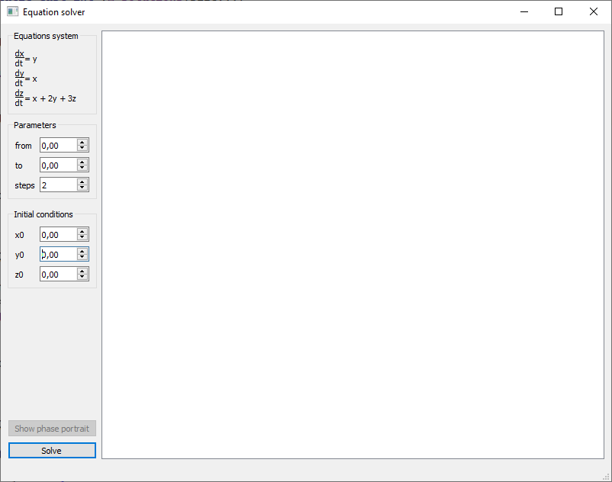
Как только программа завершит вычисления в таблице справа отобразится результат. Так же в блоке, выделенном на рисунке красной рамкой, выведется точное решение.
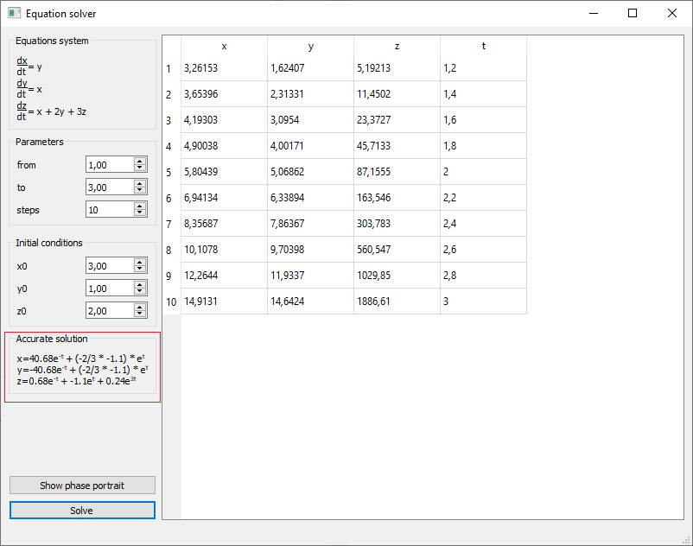
После нахождения решения становится доступной возможность просмотра вазового портрета, для этого следует нажать кнопку «Show phase portrait». Откроется окно с графиками, которые можно прокручивать и масштабировать. Зелёным отмечено точное решения, а синим – приближённое.
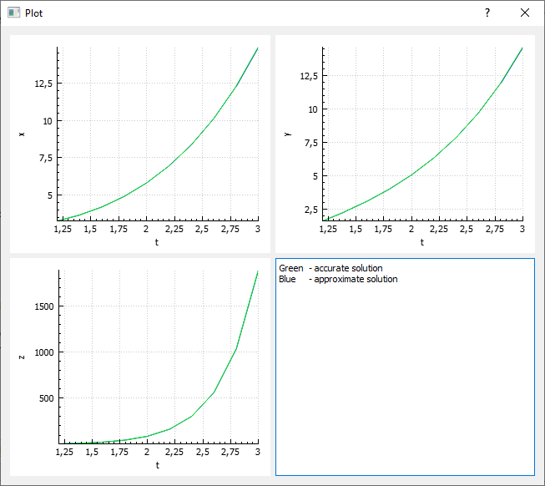
Описание алгоритмов
Метод Рунге – Кутты четвёртого порядка, используется столь широко, что его часто называют классическим методом Рунге – Кутты. В рассматриваемой задаче система дифференциальных уравнений имеет вид:
$$\left\{\begin{aligned}\frac{dy_{1}}{dx}=f_{1}\left(x,y_{1},y_{2},…,y_{n}\right) \\ \frac{dy_{2}}{dx}=f_{2}\left(x,y_{1},y_{2},…,y_{n}\right) \\ ⋮ \\ \frac{dy_{n}}{dx}=f_{3}\left(x,y_{1},y_{2},…,y_{n}\right)\end{aligned}\right.$$
$x$ – независимый аргумент, $y_{i}$ – зависимая функция, $y_{i}\left(x_{0}\right)=y_{i0}$
Приближённое значение в последующих точках вычисляется по итерационной формуле:
$$y_{ij+1}=y_{ij}+\frac{h}{6}(k_{i1}+2k_{i2}+2k_{i3}+k_{i4})$$
Вычисление нового значения происходит в четыре стадии:
$$k_{i1}=h∙f_{1}\left(x_{j},y_{1j},…,k_{nj}\right)$$
$$k_{i2}=h∙f_{1}\left(x_{j}+\frac{h}{2},y_{1j}+\frac{k_{i1}}{2},…,y_{nj}+\frac{k_{n1}}{2}\right)$$
$$k_{i3}=h∙f_{1}\left(x_{j}+\frac{h}{2},y_{1j}+\frac{k_{i2}}{2},…,y_{nj}+\frac{k_{n2}}{2}\right)$$
$$k_{i4}=h∙f_{1}\left(x_{j}+\frac{h}{2},y_{1j}+k_{i3},…,y_{nj}+k_{n3}\right)$$
Следующее значение $x_{j+1}$ может быть найдено: $x_{j+1}=x_{j}+h$
Этот метод имеет четвёртый порядок точности, это значит, что ошибка на одном шаге имеет порядок $O\left(h^{5}\right)$, а суммарная ошибка на конечном интервале $O\left(h^{4}\right)$

Заключение
В ходе выполнения лабораторной работы был изучен метод приближённого решения задачи Коши для обыкновенных дифференциальных уравнений методом Рунге-Кутты четвёртого порядка. Разработана программа, позволяющая находить приближённое решение системы ОДУ и выполняющее построение фазового портрета.

Литература
- Метод Рунге – Кутты // Материал из Википедии — свободной энциклопедии – Режим доступа: https://ru.wikipedia.org/wiki/Метод_Рунге_—_Кутты
- Qt 5 Reference Pages // Документация к фреймворку Qt. – Режим доступа: https://doc.qt.io/qt-5/reference-overview.html

